Лабораторная работа №4. Композиция, наследование, полиморфизм 1

Практические задания 1

Обязательные задания 1

Задание 1 1

Вариант 1 – 120 баллов 1

Вариант 2 – 100 баллов 3

Бонус в 200 баллов за визуализацию фигур 4

# Лабораторная работа №4. Композиция, наследование, полиморфизм

## Практические задания

На оценку «**удовлетворительно**» необходимо выполнить **все обязательные задания** и набрать **не менее 60 баллов**.

На оценку «**хорошо**» необходимо выполнить все обязательные и часть дополнительных заданий и набрать **не менее 110 баллов**.

На оценку «**отлично**» необходимо выполнить все обязательные и часть дополнительных заданий и набрать **не менее 250 баллов**.

**Внимание, дополнительные задания принимаются только после успешной защиты обязательных заданий**.

### Обязательные задания

#### Задание 1

##### Вариант 1 – 120 баллов

Разработайте классы следующей иерархии объемных тел[1]:



Каждое объемное тело обладает некоторым объемом, однородной плотностью и массой. Исключение составляет класс CCompound, моделирующий составное тело, состоящее из нескольких непересекающихся объемных тел, плотность которого не является однородной. Средняя плотность составного тела может быть вычислена как отношение массы составляющих его тел к их суммарному объему.

**Масса простого тела** вычисляется через произведение его плотности и объема. **Масса составного тела** вычисляется через массу составляющих его частей.

При реализации метода добавления тела внутрь составного тела необходимо обрабатывать ситуацию с возможным зацикливанием, т. е. прямым или опосредованным добавлением составного объекта внутрь себя самого.

Программа должна считывать информацию об имеющемся наборе объемных тел из стандартного потока ввода (предусмотреть возможность ввода информации о составных объемных телах) и сохранять их в vector[2]. Для простых тел пользователь вводит геометрические размеры фигуры и её плотность. Объем и массу тела программа должна вычислять самостоятельно. Для составных тел пользователь должен параметры вводимых тел внутри составного. Предусмотреть возможность произвольной глубины составных тел друг в друга.

В программе должна быть выделена функция, позволяющая найти тело **с наибольшей массой**, а также функция, позволяющая найти тело, которое будет **легче всего весить, будучи полностью погруженным в воду**[3] (плотность воды принять равной 1000 кг/м3). Предполагается, что все тела, в том числе и всплывающие в воде, можно полностью погрузить в воду, чтобы узнать их вес в воде.

После ввода всех фигур программа должна вывести подробную информацию обо всех телах (составные тела должны выводить подробную информацию о содержащихся в них дочерних телах). Отдельно вывести информацию о теле с наибольшей массой, а также о теле, которое меньше всего весит в воде.

**Возможна сдача работы без поддержки составных объемных тел. В этом случае работа будет принята с коэффициентом 0,7**.

**В комплекте с программой должны обязательно поставляться файлы, позволяющие проверить ее работу автоматически**. Без них работа будет принята с коэффициентом 0.6 (коэффициент применяется к остальным коэффициентам).

##### Вариант 2 – 100 баллов

Разработайте классы и интерфейсы следующей иерархии геометрических фигур:



С их использованием разработайте программу, считывающую информацию из стандартного потока ввода команды, описывающие фигуры в некотором текстовом формате (придумайте сами). Например, таком:

rectangle 10.3 20.15 30.7 40.4 ff0000 00ff00

Данная команда описывает прямоугольник с координатами верхнего левого угла (10.3, 20.15), шириной 30.7 и высотой 40.4, с красной обводкой (#ff0000) и зеленой заливкой внутренней области (00ff00). Аналогичным образом могут быть описаны команды для задания остальных фигур.

Во входном потоке может быть произвольное количество фигур (считывать до EOF).

Считанные фигуры должны быть сохранены в массиве в порядке их считывания.

В программе должна быть функция, позволяющая найти среди массива фигур ту, которая имеет наибольшую площадь, а также функция, позволяющая найти фигуру, имеющую наименьший периметр. После окончания считывания фигур программа должна вывести в стандартный поток вывода информацию об этих двух фигурах. При этом должна быть выведена полная информация, включающая в себя:

* Площадь и периметр фигуры
* Цвет обводки и заливки (при наличии)
* Данные, специфичные для конкретной фигуры (для этого удобно использовать ToString())

**В комплекте с программой должны обязательно поставляться файлы, позволяющие проверить ее работу автоматически**. Без них работа будет принята с коэффициентом 0.6.

###### Бонус в 200 баллов за визуализацию фигур

Для получения бонуса добавьте в иерархию фигур возможность рисования на холсте, представленном интерфейсом ICanvas. Для этого фигуры должны реализовывать интерфейс ICanvasDrawable.



Для рисования разработайте класс CCanvas, реализующий интерфейс ICanvas с некоторого (на Ваш выбор) графического API (GDI, OpenGL, SFML, SDL и т.п.). Фигуры визуализируются в порядке, в котором они были введены пользователем.

**Метод Draw, реализуемый фигурами** **должна быть также покрыта тестами (без них будет применен коэффициент 0,6)**. Для этого в тестах используйте реализацию интерфейса ICanvas, которая вместо фактического рисования позволила бы запротоколировать рисуемые фигурой примитивы для последующего сравнения в тестах с ожидаемыми значениями. Для облегчения создания такой реализации рекомендуется воспользоваться одним из имеющихся библиотек для создания mock-объектов. Хорошим примером такой библиотеки для языка C++ является FakeIt, доступный в github-репозитории:

<https://github.com/eranpeer/FakeIt>

В комплекте с программой должен поставляться текстовый файл (или файлы), содержащий описания фигур в формате, понятном программе. При запуске программы с перенаправлением содержимого этого файла в stdin, она должна нарисовать закодированное изображение. При этом картинка, полученная при визуализации этого файла должна представлять из себя некоторое законченное произведение, а не быть случайно разбросанными фигурами. Например, вроде такого:

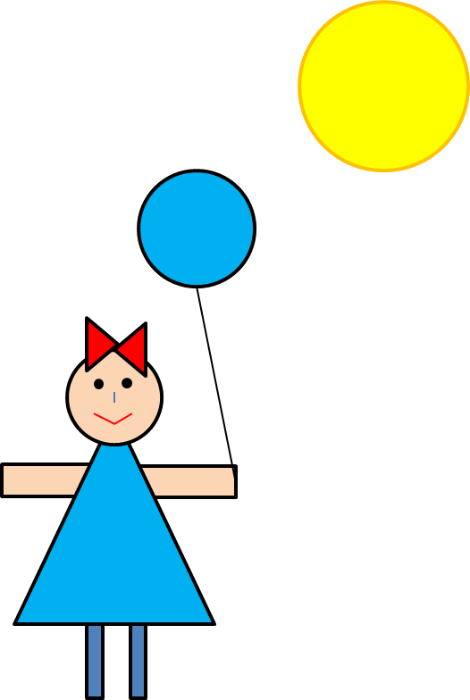

1. Для устранения дублирования кода может потребоваться вынесение одинаковой реализации методов простых тел в дополнительный базовый класс (например, CSolidBody)
2. В данном случае контейнер vector должен хранить указатели на CBody. Лучше всего воспользоваться умными указателями типа std::shared_ptr (boost::shared_ptr при его отсутствии), unique_ptr или контейнером boost::ptr_vector.
3. Легче всего в воде будет весить тело, для которого величина $F_{тяжести}-F_{архимеда}=(ρ_{тела}-ρ_{воды})gV$ будет минимальной. Это не обязательно будет тело с наименьшей массой.